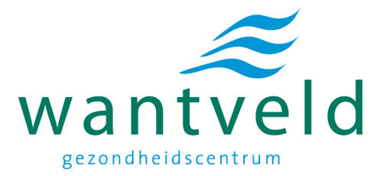  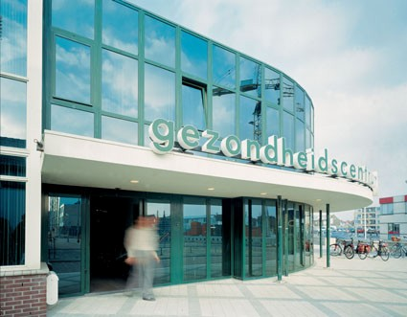  Gezondheidscentrum Wantveld is een samenwerkingsverband van huisartsen, fysiotherapeuten,  wijkverpleegkundigen en  maatschappelijk werkenden.  Ook wordt intensief samengewerkt met apothekers, psychiaters, psychologen, diëtisten en medisch specialisten.  Het is een dynamisch gezondheidscentrum dat steeds op zoek is naar vernieuwingen.  Kijk voor meer informatie op www.huisartsenwantveld.nl.  Gezondheidscentrum Wantveld  Wantveld 9, 2202 NS Noordwijk  071 – 361 93 00 |  | Vacature Praktijkmanager Huisartsen  Huisartsenpraktijk Wantveld te Noordwijk  voor 16 uur in de week:  Wij zoeken een enthousiast en ervaren praktijkmanager, functieniveau B of C die ons kan ondersteunen bij een goede praktijkorganisatie, een betrokken teamspeler.  Je beschikt over goede communicatieve vaardigheden, grote mate van flexibiliteit, stressbestendigheid en kan oplossingsgericht werken. En het belangrijkste; een fijne collega met positieve insteek!  Je hebt kennis en ervaring met management in de zorg op hbo-niveau, bij voorkeur een afgeronde  opleiding HBO Praktijkmanagement 1e lijn.  Werkzaamheden o.a.;  - Personeelszaken en beleid  - Kwaliteitsbeleid  - Beheer van contracten en ICT  - Coördinatie financiële administratie  - Optimaliseren van de interne bedrijfsvoering.  Start datum; per 1 december 2020, in eerste instantie voor 16-uur per week, verdeeld over 3 dagen, op termijn uitbreiding naar 20 uur per week.  Wie zijn wij;  Wij zijn een groepspraktijk met 9 huisartsen, 7 POH’s en 11 doktersassistentes binnen een modern gezondheidscentrum Wantveld. Samenwerken, gezelligheid en multidisciplinair werken binnen en buiten ons gezondheidscentrum staan bij ons hoog in het vaandel.  Wat bieden wij?  Een gezellig werkplek met veel zelfstandigheid in een team waarin goed wordt samengewerkt. Arbeidsvoorwaarden conform CAO Huisartsenzorg LHV: FWHZ schaal 8/9  Geïnteresseerd?  Stuur je sollicitatiebrief met CV voor 7 november 2020 naar info@wantveld.nl  Voor vragen over de functie kun je bellen of mailen naar Esther de Jager of  Sibrich Singelsma (huisartsen). Tel: 071-3619300  We kijken uit naar je reactie en ontmoeting.

